**Metodología de Sistemas**

**Trabajo Práctico Integrador**

**Entrega N°2**

Pont Verges Juan Pedro | 110959

Chebel Hidalgo Simón Ignacio | 110861

Salamone Leonardo Ezequiel | 110913

Lloveras Mauricio | 110156

Rosas Juan Manuel | 109639

Septiembre 2020.

Universidad Tecnológica Nacional

Facultad Regional de Córdoba

Metodología de Sistemas



|  |  |  |  |
| --- | --- | --- | --- |
| **Fecha** | **Versión** | **Descripción** | **Autores** |
| **04/09/2020** | **1.0** | **Primera reunión para relevar el proyecto y definir tareas para dar inicio al proyecto.** | **Simon Chebel**  **Leonardo Salamone**  **Juan Pedro Pont**  **Juan Rosas**  **Mauricio Lloveras** |
| **07/09/2020** | **1.1** | **Asignación de tareas mediante el uso de Trello, estimación de tareas, organización de Daily Meetings y equipo.** | **Simon Chebel**  **Leonardo Salamone**  **Juan Pedro Pont**  **Juan Rosas**  **Mauricio Lloveras** |
| **08/09/2020** | **1.2** | **Configuración de GitHub e inicio de tareas pendientes.** | **Simon Chebel**  **Leonardo Salamone**  **Juan Pedro Pont** |
| **10/09/2020** | **1.3** | **Alcances y objetivos del sistema** | **Simon Chebel**  **Leonardo Salamone**  **Juan Pedro Pont**  **Juan Rosas**  **Mauricio Lloveras** |
| **15/09/2020** | **1.4** | **Necesidades de información.** | **Simon Chebel**  **Leonardo Salamone** |
| **16/09/2020** | **1.5** | **Acta de Constitución y Requerimientos.** | **Simon Chebel**  **Leonardo Salamone**  **Juan Pedro Pont**  **Juan Rosas**  **Mauricio Lloveras** |
| **18/09/2020** | **1.6** | **Diseño de Organigrama, Product Backlog y Diagrama de flujo.** | **Simon Chebel**  **Leonardo Salamone**  **Juan Pedro Pont**  **Juan Rosas**  **Mauricio Lloveras** |
| **19/09/2020** | **1.7** | **Últimas modificaciones y organización previa a la entrega.** | **Simon Chebel**  **Leonardo Salamone**  **Juan Pedro Pont**  **Juan Rosas**  **Mauricio Lloveras** |
| **20/09/2020** | **1.8** | **Entrega de proyecto** | **Simon Chebel** |
| **27/09/2020** | **1.9** | **Correcciones del documento** | **Simon Chebel**  **Leonardo Salamone**  **Juan Pedro Pont Verges** |
| **10/10/2020** | **2.0** | **Inicio de la segunda entrega** | **Simon Chebel**  **Leonardo Salamone**  **Juan Pedro Pont Verges**  **Juan Rosas**  **Mauricio Lloveras** |
| **12/10/2020** | **2.1** | **Ultimas correcciones antes de entregar la segunda entrega** | **Simon Chebel**  **Leonardo Salamone**  **Juan Pedro Pont Verges**  **Juan Rosas**  **Mauricio Lloveras** |

**Tabla de Contenidos**

Introducción 1

Buenas practicas 2

Resumen 3

Primera Entrega 4

Análisis del negocio 4

Diagnóstico del sistema 7

Roles de usuario del sistema 8

Objetivo del sistema. 8

Subsistemas 8

Alcances. 10

Limites. 13

Objetos que participan en el proyecto del negocio 13

Diagrama de flujo 14

Product Backlog. 17

Acta de Constitución. 18

Segunda Entrega 21

Planificación 21

User Stories 22

Factibilidad 24

Factibilidad Operativa 24

Factibilidad Técnica 25

Matriz de Homogenización 26

Factibilidad Económica 27

Riesgo 28

Identificación de Riesgos 28

Análisis de riesgos 29

Planificación del Riesgo 30

Monitorización del Riesgo 31

Diagrama de clases del sistema 32

Lista de referencias 33

# Introducción

La gestión de stocks abarca todas las operaciones dedicadas a regular el flujo de mercaderías o productos en una empresa. Se encarga de garantizar que los costos derivados de mantenimiento de inventarios sean mínimos sin que ello interfiera en el servicio que se le da al cliente. Las políticas de gestión de stocks a nivel empresarial establecen las respuestas a cuestiones como: ¿cuál es el nivel de stock ideal para cada referencia? ¿Cuándo realizar los pedidos de reposición de stocks? ¿Qué cantidad se debe adquirir? La fracción de gestión de stocks que refiere al funcionamiento del depósito engloba tareas como la asignación de ubicaciones, la trazabilidad del inventario o los métodos de gestión de existencias (como FIFO, FEFO o LIFO), entre otras. Nos centraremos en este ámbito específico de la gestión de inventario a lo largo de nuestro trabajo. Es por esto, que contar con un sistema de gestión adecuado y eficiente es fundamental para el correcto desarrollo del área, brindando facilidades a los usuarios del mismo.

**Misión**: Satisfacer las necesidades de entretenimiento, consumo, vivienda e inversión de la población, generando puestos de trabajo dignos y actuando con responsabilidad ante la comunidad y el medio ambiente.

**Visión**: Ser uno de los principales propulsores del desarrollo urbanístico en el interior del país, adaptando la oferta de productos y servicios a los cambios en la demanda de nuestros clientes, mediante la incorporación de nuevas tecnologías.

**Objetivos**: Uno de los objetivos más importantes de la empresa es la continua diversificación de su cartera de negocios. A través del desarrollo de proyectos innovadores, Grupo Dinosaurio se pretende posicionar como una importante y sólida empresa dentro del mercado inmobiliario, comercial, hotelero y de entretenimientos, generando grandes polos de desarrollo en las ciudades donde lleva a cabo sus proyectos.

## Buenas practicas

-Empatía y respeto hacia los demás integrantes. Todos deben involucrarse en la cosa grupal, más allá de slogans vacíos como “Ponerse la camiseta ...”. Esto se refiere a nuestro entender en comprender a los demás en sus necesidades y motivaciones. Las decisiones deben ser tomadas en grupo, aunque existan jerarquías, estas son situacionales y contingentes acordes al momento y la tarea. En conclusión, formar parte sin extremos de avasallar a los demás o eliminarse en la grupalidad.

-Los integrantes del grupo deben entender y comprender la razón de ser de la colaboración y los roles. Las decisiones nunca podrán ser tomadas por un líder autosuficiente. Se debe promover o facilitar la generación de ideas (tipo Brainstorming), motivar a cada integrante a compartir su punto de vista técnico, ético y estético. Atender a la retroalimentación y la sinergia operativa-técnica, comunicativa y emocional-motivacional. Estas últimas tareas deben ser facilitadas por todos, con énfasis en la función del Scrum Master, pero no solo por parte de este.

-No hay que subestimar el trabajo de los demás. Para crear empatía habrá rotación entre Roles. Así cada uno podrá ponerse en el lugar del otro y su acto de trabajo.

-Promover la responsabilidad y el compromiso: los logros y fracasos son responsabilidad de Todos (Principio Holístico). Esto no implica cargar con la cruz de los demás o pagar los platos rotos, sino apoyarse para encontrar soluciones y defender el proyecto como un logro de todos los miembros.

-Llegar a un entendimiento entre los integrantes mediante Comunicación Efectiva. Un equipo para funcionar como un sistema debe tener comunicación efectiva (eficaz y eficiente) entre sus componentes, de ahí el concepto de Holos, propiedades emergentes más allá de la simple suma de las partes. Es importante destacar la diferencia crucial entre Coordinación (solo agregación temporal o espacial) con Co-Elaboración o Cooperación.

## Resumen

En este documento haremos la primera entrega del Trabajo Practico Integrador de la materia Metodología de Sistema a cargo de los profesores Pérez Rita Mabel y Santoro Exequiel. Explicaremos cuales son los objetivos, alcances, limites, flujo de usuario del sistema que nos tocó analizar.

# Primera Entrega

## Análisis del negocio

Ilustración 1. Organigrama por Área del Supermercado Super MaMi

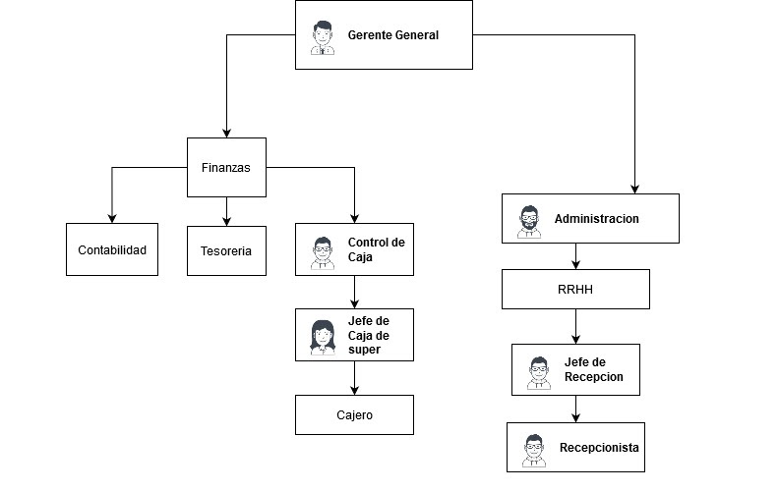

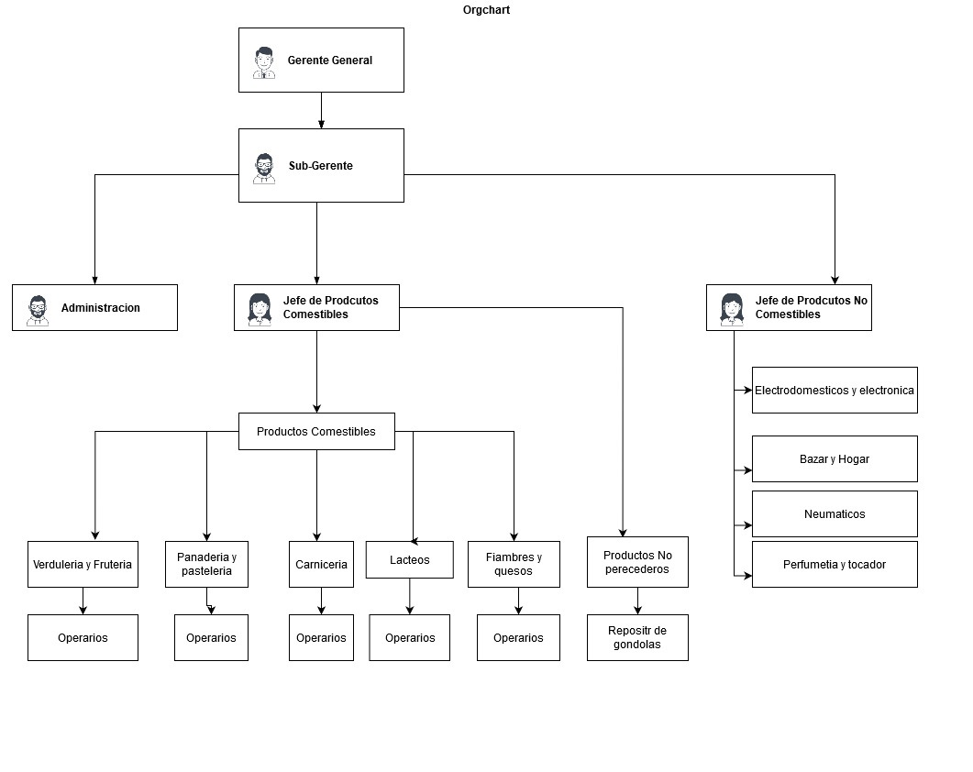

Ilustración 2. Áreas de Finanzas y Administración

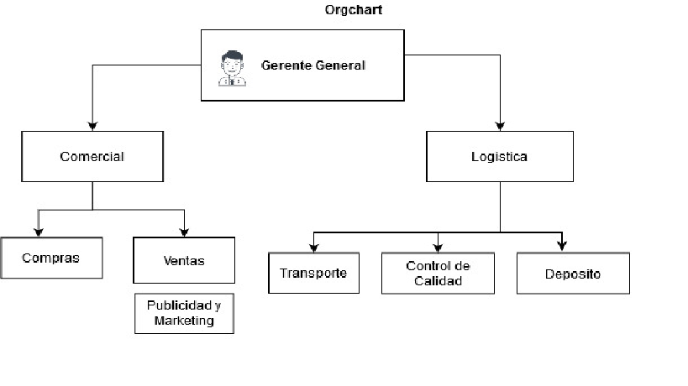

Ilustración 3. Área commercial y logística

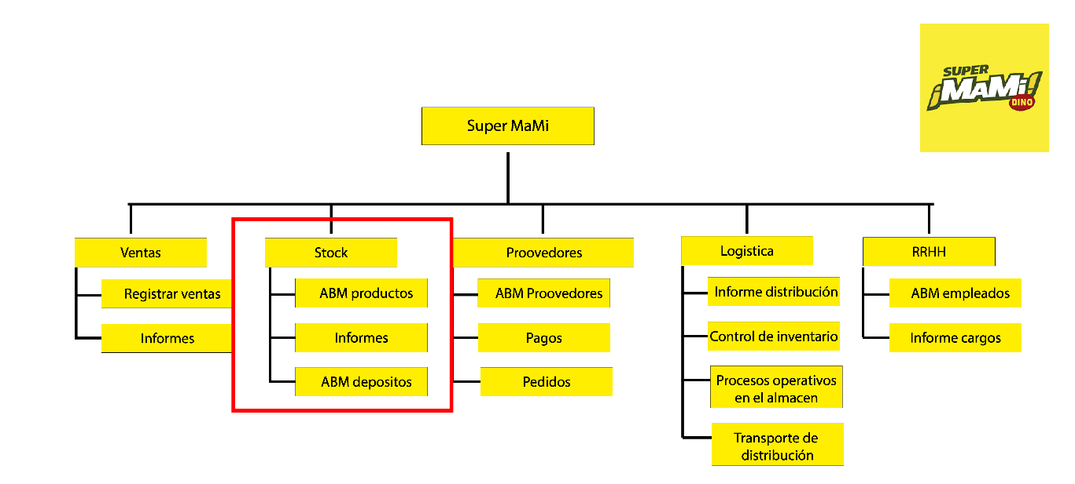

Ilustración 4. Diagrama de módulos del sistema

## Diagnóstico del sistema

A continuación, presentaremos un análisis del área de stock del supermercado Super MaMi. Nuestros límites del objeto modelado, límites de áreas de estudio de Sistema Objeto de estudio:

Nos encargaremos del área de Stock, depósito e inventario de productos de góndolas. No nos encargaremos de productos de elaboración interna o frescos como Panadería, Carnicería, Verdulería, Fiambrería. No nos encargaremos de estudiar las áreas limítrofes de Compras, Ventas, Logística de transporte y Control de calidad de productos.

### Roles de usuario del sistema

|  |  |
| --- | --- |
| Rol de usuario | Descripción |
| Encargado de depósito | Debe poder emitir remitos de control de stock, notas de movimiento de mercadería, inventariados, control de ingresos de mercadería de depósitos, emisión de informes y control de egresos de mercadería para reposición. |
| Operario de deposito | Se encarga del transporte a la ubicación real del depósito y estibamiento. |
| Supervisor de operario | Debe poder gestionar y dirigir las tareas asignadas a los operarios de los depósitos. |

### Objetivo del sistema.

Brindar información y gestionar área de stock sobre el almacenamiento en depósitos, sobrante y faltante, como así también generar reportes sobre el stock para comunicar a otras áreas.

### Subsistemas

#### Objetivos y reglas del negocio de cada subsistema

Ventas

* Objetivo: registrar ventas realizadas e informe estadístico de las mismas
* Reglas de negocio: Se aceptan todos los medios de pagos y devoluciones a clientes insatisfechos de forma inmediata siempre y cuando el producto lo haya comprado dentro de las 48 horas.

Logística

* Objetivo: Informar distribución de los productos, llevar un conteo de todo el almacenamiento de los productos, incluyendo góndolas como depósito, planificar compras a futuro dependiendo de las analíticas dadas por Venta.
* Reglas de negocio: Debe haber informes semanales como así también controles de almacenamiento.

Stock

* Objetivo: Informar a otras áreas datos generales del stock actual. Registrar cada producto entrante al supermercado mediante las siguientes tareas: ABM de productos.
* Reglas de negocio: Debe haber informes semanales. El producto registrado no debe estar vencido ni defectuoso y la organización de las categorías debe estar definida previamente.

Compras y Proveedores

* Objetivo: Registrar las compras de insumos a los proveedores y registrar los pagos. Mediante las siguientes tareas: Registrar el pedido a proveedor, registrar los montos pagados, registrar los proveedores y registrar unidades de medida de los insumos.

RRHH

* Objetivo: Registrar los datos de los empleados e informar datos del personal. Mediante las siguientes tareas: Reclutamiento de personal, registrar empleado, definir cargos.
* Reglas de negocio: El personal registrado debe tener una experiencia mínima de 2 años en áreas relacionadas con su cargo.

### Alcances.

Gestión de stock

* Registrar producto
* Modificar producto
* Eliminar producto
* Eliminar producto.
* Consultar información del producto.
* Consultar el stock de existencia real del producto.
* Registrar categorías de productos.
* Modificar categoría de producto.
* Eliminar categoría de producto.
* Registrar productos defectuosos.
* Eliminar producto defectuoso.
* Modificar producto defectuoso.
* Generar informes de productos defectuosos.

Gestión de depósitos

* Registrar nuevo depósito.
* Modificar depósito.
* Eliminar depósito.
* Consultar disponibilidad de los depósitos.
* Consultar ubicación física de los depósitos.

Gestión de informes

* Generar informe de productos defectuosos.
* Generar informe de productos por categoría.
* Generar informe de productos prontos a vencer.
* Generar informe de stock por depósito.
* Generar informe de stock comprometido.
* Generar informe de stock disponible.
* Generar informe de stock faltante.

#### *Funcionales*

1. Registrar Productos
2. Modificar registros de los Productos
3. Eliminar registros de los Productos
4. Registrar Stock de los productos
5. Emitir informes del stock de los diferentes productos
6. Emitir informes de faltante de Stock, (hacia el área de compra)
7. Emitir informes de Stock crítico o de seguridad
8. Registrar la ubicación de los Tipos de productos por Depósito, pasillo y estanterías.
9. Generar reporte de la ubicación física de productos almacenados en los depósitos.
10. Modificar los registros de los depósitos.
11. Registrar los vencimientos de los productos consumibles.
12. Generar reportes con los productos más cercanos a su vencimiento.
13. Generar reporte con precios de los productos actualizados al dia de la fecha.
14. Emitir un informe de productos recibidos y almacenados en depósito, hacia el área de compras.

#### *No funcionales*

1. Fiabilidad tanto del software como con la conexión al servidor.
2. Rapidez y fluidez de los datos obtenidos por medio del software.
3. Garantizar una portabilidad y compatibilidad con los dispositivos que usen el software.
4. Interfaz amigable y fácil de utilizar para el usuario, garantizar una curva de aprendizaje rápida.
5. Seguridad y robustez en caso de errores o de posibles intrusos hacia el software.
6. Brindar un servicio de soporte técnico y asegurarlo también por parte del servidor o hosting del software.

### Limites.

* Desde: Que se registra un producto.
* Hasta: emitir reportes estadísticos de la gestión de stock.

### Objetos que participan en el proyecto del negocio

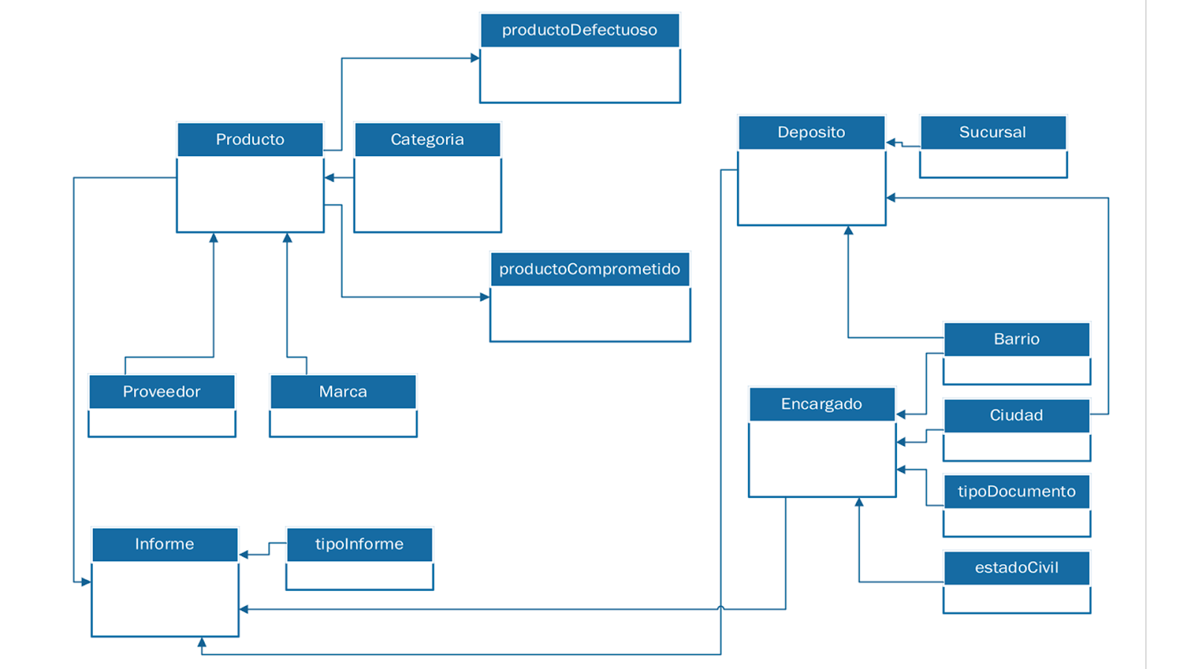

Ilustración 5. Objetos del Negocio

### Diagrama de flujo

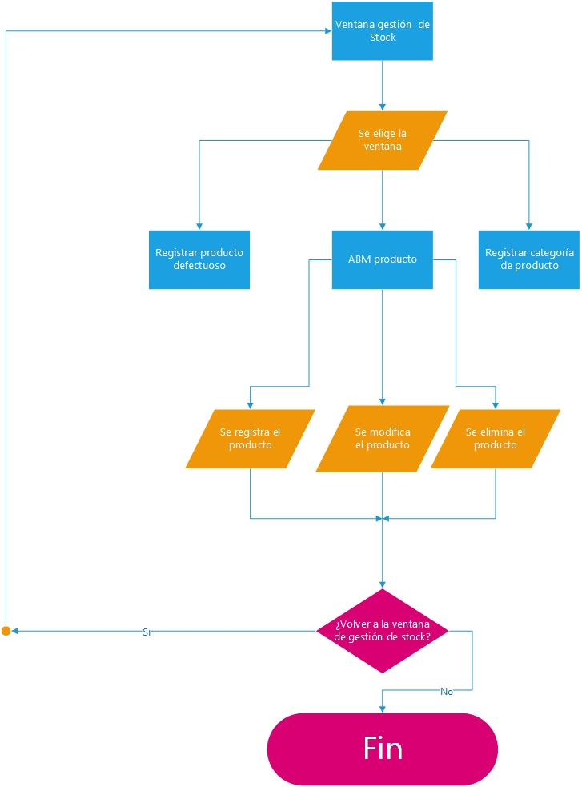

Ilustración 6. Diagrama de flujo de la gestión Stock

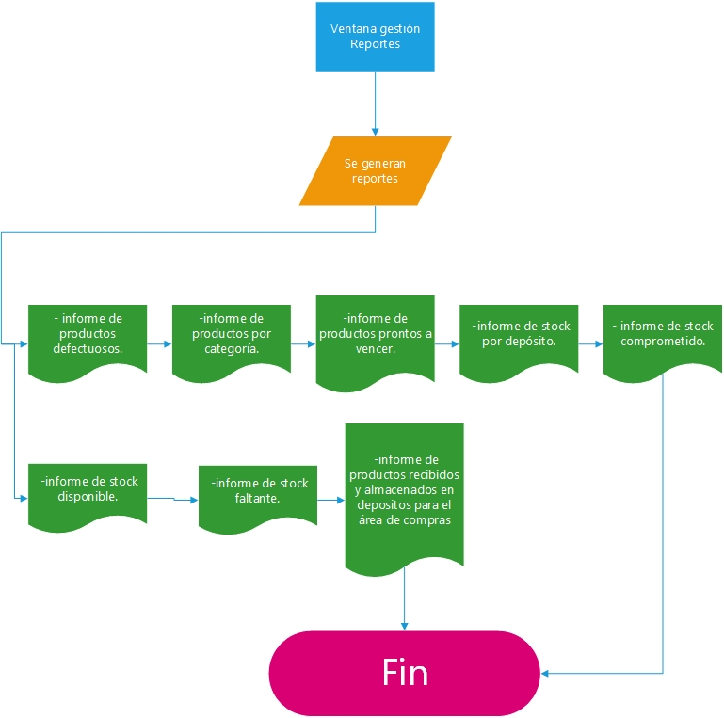

Ilustración 7. Diagrama de flujo de la gestión Reportes

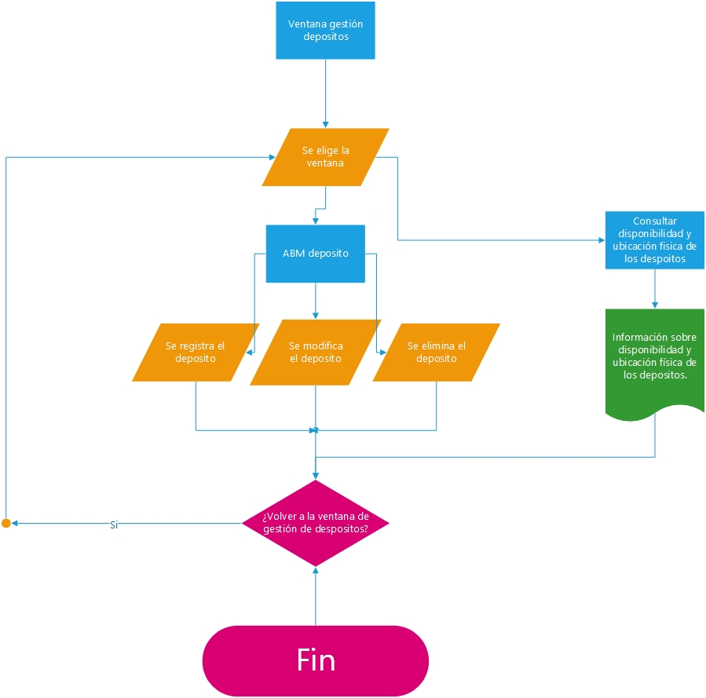

Ilustración 8. Diagrama de flujo de la gestión Depósitos

### Product Backlog.

Aquí plantearemos una tabla hecha con todas las tareas que se pretenden hacer en el desarrollo del producto.

|  |  |  |  |
| --- | --- | --- | --- |
| **ID** | **Nombre** | **Importancia (XS-S-M-L-XL)** | **Estimación** |
| 1 | Análisis y diseño del sistema | XL | 30 días |
| 2 | Arquitectura de la base de datos | XL | 40 días |
| 3 | Conexión con el servidor y prueba de velocidad. | L | 10 días |
| 4 | Adaptación de las funciones del servidor con el programa | L | 5 días |
| 5 | Adaptación de los requisitos del cliente al programa | L | 10 días |
| 6 | Pruebas Funcionales | M | 5 días |
| 7 | Pruebas de Integración | M | 5 días |
| 8 | Documentación | L | 3 días |

### Acta de Constitución.

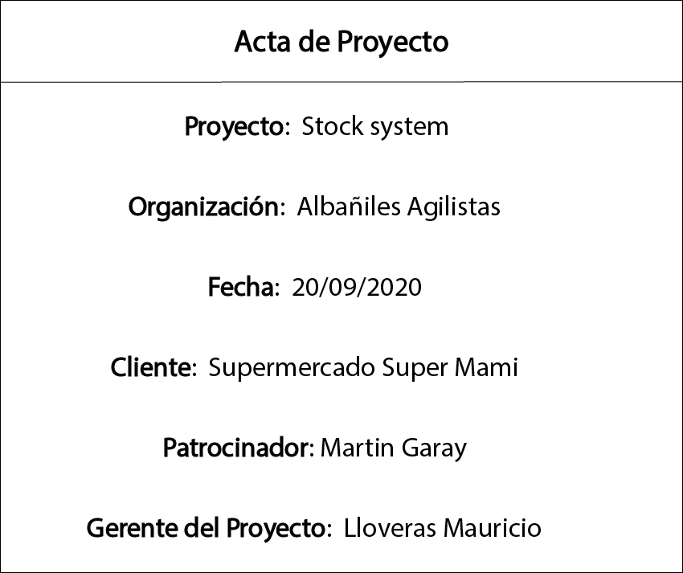

Ilustración 9. Encabezado del Acta de Proyecto

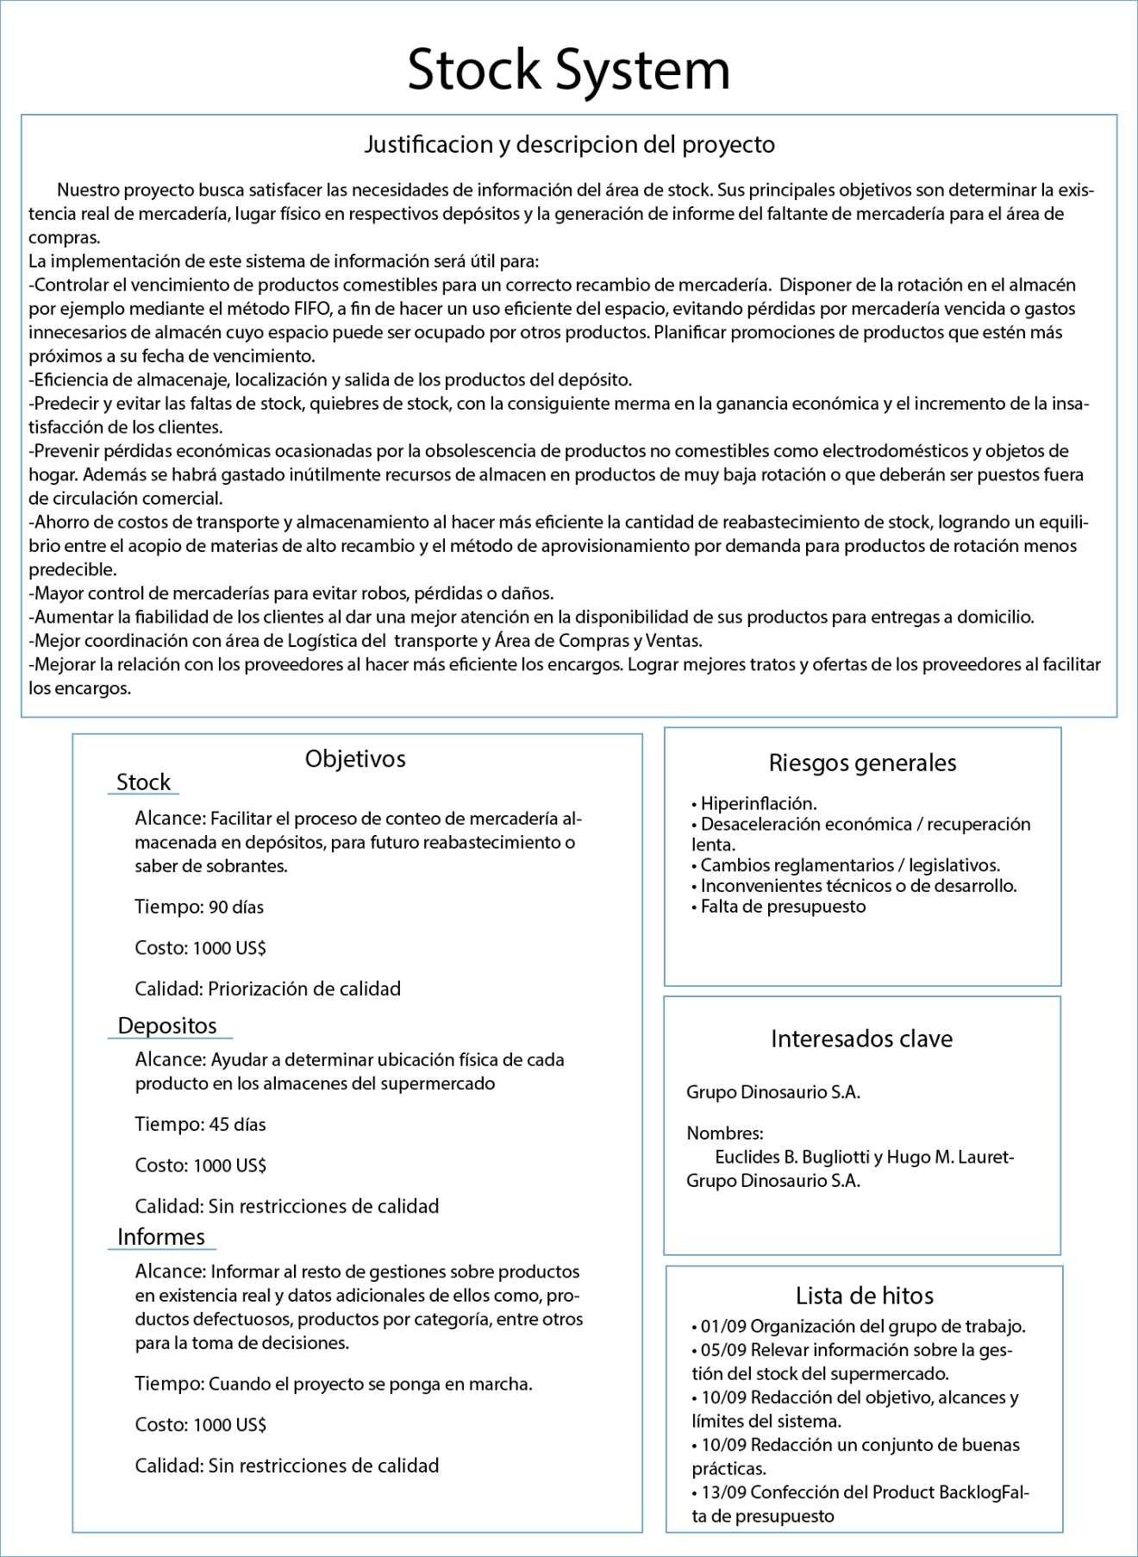

Ilustración 10. Acta del Proyecto

# Segunda Entrega

## Planificación

Con esta metodología pudimos lograr excelentes resultados de la mano de SCRUM. Manejamos de manera organizada las tareas y contamos con la planificación necesaria para lograrlas. Las reuniones diarias de 15 minutos o daylis meeting nos aseguraron que el proceso del sistema esté en la etapa correcta, según se estableció al inicio del proyecto.

Con la división, asignación de roles y tareas de manera eficiente, esta metodología nos ayuda a trabajar exitosamente en nuestro proyecto.

MAS BLA BLA BLA CERMONIAS BLA BLA BLA

## User Stories



Ilustración 11. Historias de usuarios completas

Justificación: Elegimos la historia de usuario del alta de los productos de stock ya que nos pareció balanceado en cuestión de complejidad, riesgo por incertidumbre y esfuerzo, en consecuencia, le dimos 5 puntos de historias de usuario para usarlo de comparación para las siguientes HU.

## Factibilidad

### Factibilidad Operativa

|  |  |
| --- | --- |
| Preguntas | Respuestas |
| ¿Los usuarios están de acuerdo con el nuevo  sistema? ¿Trabajarán con el sistema cuando se  haya terminado o instalado? | Los usuarios muestran interés en el sistema, y cuando ya se haya terminado de instalar el mismo, haremos una capacitación a estos para que tengan una mejor relación con su inicio como usuarios del sistema |
| ¿Los usuarios han participado en la planeación y desarrollo del sistema? | Hemos hecho participar a los usuarios en el desarrollo del sistema para que se sientan involucrados y tengan una mejor aceptación del mismo |
| ¿El sistema incrementará la productividad de los empleados? | Nuestro objetivo es incrementar la productividad de los empleados para así la empresa nota un mejor rendimiento gracias a la implementación de nuestro sistema, es por esto que hemos desarrollados todas las herramientas para que se cumpla el incremento de productividad en los empleados. |
| ¿Mejorará la integración con otras áreas? | En el desarrollo del sistema hemos tenido en cuenta todas las áreas de la empresa, es por esto que hemos integrado todas estas para que no se rompa a estructura ni las funciones de la empresa |

### Factibilidad Técnica

|  |  |
| --- | --- |
| Preguntas | Respuestas |
| ¿Existe o se puede adquirir la tecnología necesaria para cubrir las demandas del nuevo proyecto? | Nuestro cliente cubre ciertas demandas de tecnología para nuestro proyecto, pero requiere de un poco más de tecnología, es por esto que hemos hecho una matriz de homogenización para poder elegir el proveedor adecuado |
| ¿Existen garantías técnicas de exactitud, confiabilidad, facilidad de acceso y seguridad de datos? | Existen garantía porque se van a utilizar plataformas ya usadas en otros momentos que garantizan el correcto manejo de datos y la seguridad de los mismos. |
| ¿El proveedor del equipo también dará el soporte técnico y de capacitación necesarios antes, durante y después del desarrollo del proyecto? | El proveedor dará soporte técnico durante el desarrollo del proyecto |

### Matriz de Homogenización

|  |  |  |  |  |  |
| --- | --- | --- | --- | --- | --- |
|  | Valor | Prov.1 | Prov.2 | Prov.3 | Prov.4 |
| Precio | 0.47 | 0.48 | 0.55 | 0.46 | 0.33 |
| Calidad | 0.33 | 0.24 | 0.35 | 0.27 | 0.30 |
| Soporte | 0.22 | 0.12 | 0.09 | 0.12 | 0.14 |
| Entrega | 0.06 | 0.11 | 0.10 | 0.16 | 0.09 |
|  | 100 | 100 | 100 | 100 | 100 |

|  |  |
| --- | --- |
| Puntuaciones Finales | |
| Proveedor | Puntuación final |
| Prov1 | (0.47*0.48) + (0.33*0.24) + (0.22*0.12) + (0.06 * 0.11) = 0.32 |
| Prov2 | (0.47*0.55) + (0.33*0.35) + (0.22*0.09) + (0.06 * 0.10) = 0.35 |
| Prov3 | (0.47*0.46) + (0.33*0.27) + (0.22*0.12) + (0.06 * 0.16) =0.34 |
| Prov4 | (0.47*0.33) + (0.33*0.30) + (0.22*0.14) + (0.06 * 0.09) =0.29 |

### Factibilidad Económica

|  |  |
| --- | --- |
| Los beneficios tangibles | |
| -Eficiencia de almacenaje, localización y salida de los productos del depósito. | Predecir y evitar las faltas de stock, quiebres de stock, con la consiguiente merma en la ganancia económica y el incremento de la insatisfacción de los clientes. |
| Prevenir pérdidas económicas ocasionadas por la obsolescencia de productos no comestibles como electrodomésticos y objetos de hogar. Además, se habrá gastado inútilmente recursos de almacén en productos de muy baja rotación o que deberán ser puestos fuera de circulación comercial. | Ahorro de costos de transporte y almacenamiento al hacer más eficiente la cantidad de reabastecimiento de stock, logrando un equilibrio entre el acopio de materias de alto recambio y el método de aprovisionamiento por demanda para productos de rotación menos predecible. |
| Mayor control de mercaderías para evitar robos, pérdidas o daños. |  |
| Los beneficios intangibles | |
| Mejorar la relación con los proveedores al hacer más eficiente los encargos. Lograr mejores tratos y ofertas de los proveedores al facilitar los encargos. | Mejor coordinación con área de Logística del transporte y Área de Compras y Ventas. |
| Aumentar la fiabilidad de los clientes al dar una mejor atención en la disponibilidad de sus productos para entregas a domicilio. |  |

#### Costos

|  |  |
| --- | --- |
| Descripción | Monto($) |
| Hardware para el desarrollo del proyecto | $180.000 |
| Softwares (licencias) | $80.000 |
| Personal (honorarios por hora) | $4.000 |
| Capacitación | $10.000 |
| Materiales e insumos | $8.000 |
| Total de costos de desarrollo (en 3 meses) | $282.000 |

## Riesgo

### Identificación de Riesgos

|  |  |  |
| --- | --- | --- |
| Id | Tipo de riesgo | Riesgo |
| R1 | De Personal | Que un integrante no pueda continuar con el proyecto |
| R2 | De Requisitos | Que haya que hacer una reformulación de los requisitos funcionales |
| R3 | De Requisitos | Que haya que hacer una reformulación de los requisitos no funcionales |
| R4 | De estimación | El tiempo requerido para desarrollar el proyecto esta subestimado |
| R5 | De comunicación | Que no se llegue a un acuerdo entre los miembros del equipo |
| R6 | De organización | El Super MaMi se vaya del país a causas económicas |
| R7 | De organización | La UTN suspenda el año de cursado |
| R8 | De Tecnología | No se tenga suficiente conocimiento para la realización de desarrollo |
| R9 | De estimación | Falta de conocimiento para una tarea y afecte la entrega |
| R10 | De organización | Dificultad en la implementación del desarrollo a causa de la pandemia mundial |
| R11 | De Personal | Mas de dos integrantes del equipo se enfermen y estén inhabilitados para el desarrollo |

### Análisis de riesgos

|  |  |
| --- | --- |
| Probabilidad de ocurrencia(%) | Descripción |
| <10% | Muy baja |
| Entre 11% y 24% | Baja |
| 25% al 49% | Moderada |
| 50% y 75% | Alta |
| >75% | Muy alta |

|  |  |  |
| --- | --- | --- |
| Riesgo | Prioridad | Impacto |
| R1 | Muy Baja | Serio |
| R4 | Alta | Catastrófico |
| R2, R3 | Alta | Moderado |
| R5 | Alta | Moderado |
| R6 | Muy baja | Catastrófico |
| R7 | Muy baja | Catastrófico |
| R8 | Alta | Serio |
| R9 | Alta | Serio |
| R10 | Baja | Moderado |
| R11 | Media | Serio |

### Planificación del Riesgo

|  |  |
| --- | --- |
| Riesgo | Estrategia |
| R1 | Reorganizar equipos y eliminar historial de usuarios con poca importancia |
| R2 | Valorar el efecto del cambio del nuevo requerimiento |
| R3 | Negociar los cambios con el P. O |
| R4 | Analizar el Burn Down Chart y reorganizar el Sprint Backlog |
| R8 | Empezar capacitaciones paralelas o buscar ayuda externa |
| R9 | Volvemos a analizar la tarea en forma grupal y encontramos una resolución entre todos |
| R11 | Negociación de formas y entregar con el P.O. presentando certificados médicos |

### Monitorización del Riesgo

|  |  |
| --- | --- |
| Tipo de riesgo | Indicadores potenciales |
| Tecnológico | Entregas tardías de funcionalidades del software |
| Personal | Baja moral, falta de motivación, falta de comunicación |
| Organizacional | Falta de acción del equipo |
| Herramientas | Demanda muy alta del uso de las herramientas para el desarrollo y análisis del software |
| Requerimientos | Correcciones del P. O con respecto a la entrega del producto |
| Estimación | Falta de tiempo para cumplir requerimientos y falla al corregir defectos reportados |

## Diagrama de clases del sistema

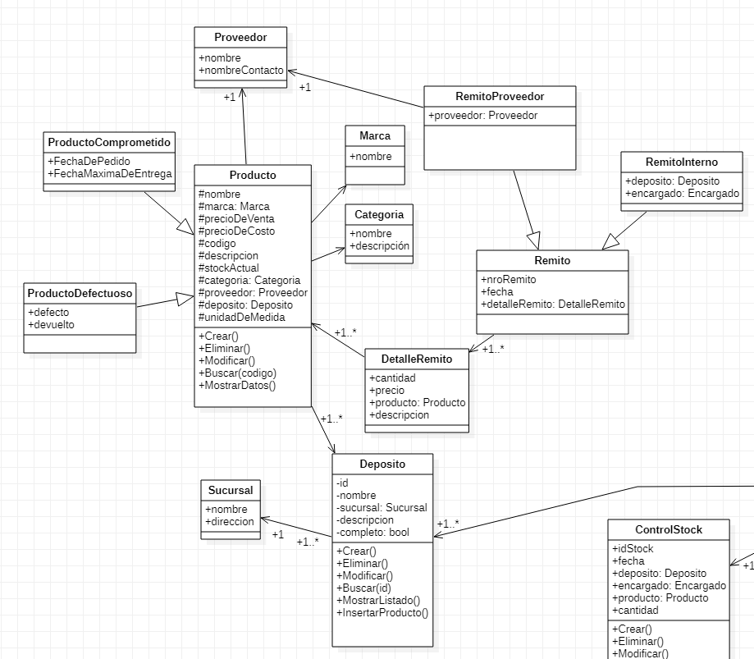

Ilustración 12. Diagrama de clases del sistema parte 1

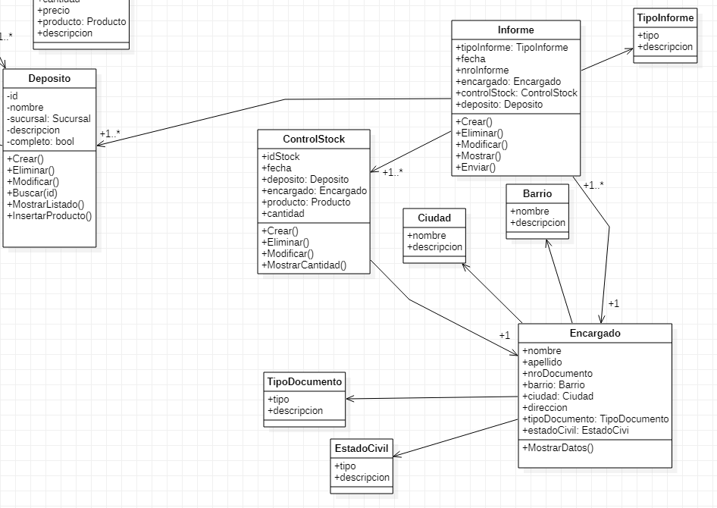

Ilustración 13. Diagrama de clases del sistema parte 2

# 

# Lista de referencias

José Luis Pugnitore (2007). Sistemas Administrativos y Control Interno.

Unidad Temática 1: Sistema de Información – Metodologías. Material de Estudio 2do

Año - 4to Cuatrimestre